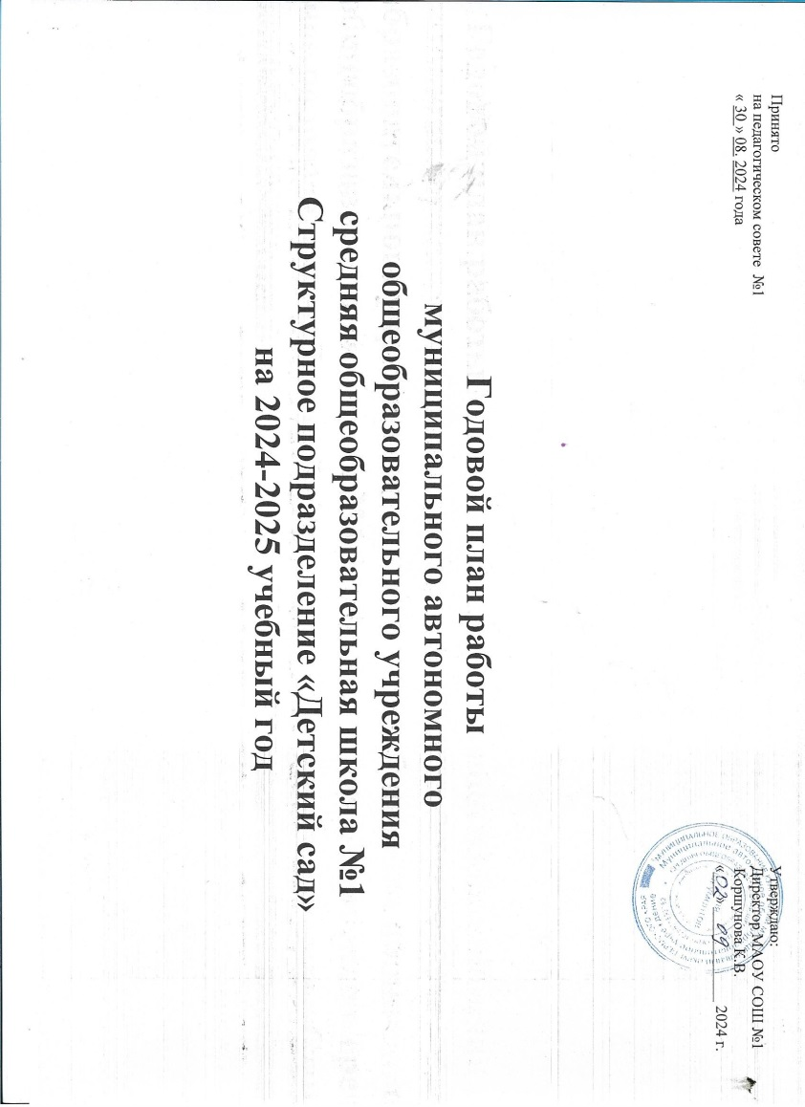

**Цель:** совершенствование деятельности дошкольной образовательной организации в соответствии с ФГОС ДО и ФОП ДО.

**Задачи:**

1. Способствовать внедрению современных форм работы по нравственно - патриотическому воспитанию дошкольников.

2. Способствовать созданию условий для обеспечения и сохранения физического здоровья, через создание целостного здоровьесберегающего пространства.

3. Повысить уровень профессиональной компетентности педагогов посредством реализации образовательной программы дошкольного образования***.***

***Направления работы и мероприятия, направленные на реализацию поставленных задач***

***в 2024-2025 учебном году***

|  |  |  |  |
| --- | --- | --- | --- |
|  | ***Способствовать внедрению современных форм работы по нравственно - патриотическому воспитанию дошкольников*** | ***Способствовать созданию условий для обеспечения и сохранения физического здоровья, через создание целостного здоровьесберегающего пространства*** | ***Повысить уровень профессиональной компетентности педагогов посредством реализации образовательной программы дошкольного образования*** |
| *Организационные мероприятия* | * Педагогический совет   **«Нравственно-патриотическое воспитание дошкольников в условиях ФОП ДО»**   * Патриотические акции * Проектная деятельность | * Педагогический совет   **« Оптимизация здоровьесбережения воспитанников в рамках реализации ФОП ДО и ФГОС ДО»**   * Неделя здоровья * Неделя безопасности * Проектная деятельность * Функционирование творческой группы по здоровьесбережению | * Педагогический совет **«Система повышения профессиональной компетентности педагогов ДОО»**; * Марафон творческих отчетов педагогов по темам самообразования * Педагогический аукцион * Функционирование рабочей группы по реализации ОП дошкольного образования (ВСОКО) |
| *Методическое сопровождение* | * Консультация «Инновационные подходы и эффективные формы работы по нравственно – патриотическому воспитанию» * Консультация  «Организация и планирование образовательного процесса по патриотическому воспитанию». | * Консультация "Организация системы здоровьесбережения в детском саду в современных условиях". * Консультация «Здоровьесберегающие технологии в работе с детьми дошкольного возраста». | * Консультации:   - «Организация центра РППС в группах»  - Работа по самообразованию педагогов;  - Обеспечение готовности детей к школьному обучению (по итогам диагностики);   * Функционирование рабочей группы по знакомству и использованию в практике интерактивных и онлайн ресурсов; |
| *Планирование, реализация тематического плана, организация РППС* | * Разработка и реализация долгосрочного проекта по региональному компоненту «Знатоки родного Пермского края». * Разработка инструментария для мониторинга уровня усвоения образовательной области  «Социально-коммуникативное развитие» (в области формирования основ гражданственности и патриотизма) * Пополнение электронных папок по теме недели по образовательной области  «Социально-коммуникативное развитие» (нравственно –патриотическое воспитание) | * Организация здоровьесберегающей среды в ДОУ * Определение показателей физического развития, двигательной подготовленности, объективных и субъективных критериев здоровья методами диагностики; * Разработка и реализация оздоровительных проектов * Пополнение электронных папок по теме недели по образовательной области «Физическое воспитание» | * Планирование образовательной работы по ОП, АОП |
| *Работа с детьми – инвалидами и детьми с ОВЗ* | * Разработка сценариев совместной деятельности с инклюзией * Создание условий в РППС | * Корректировка планов по включению образовательной области в планирование; | * Планирование индивидуальной работы с детьми с ОВЗ * Консультация «Методическое обеспечение плана работы с детьми ОВЗ» |
| *Работа с социумом,*  *конкурсное движение* | * Участие в конкурсном движении на различных уровнях. * Реализация муниципального проекта «Кем быть» с целью создания условий направленных на раннюю профориентацию дошкольников * Педагогический аукцион (презентация педагогических находок) «Растим патриотов» | * Участие в конкурсном движении на различных уровнях. * Реализация проектов по здоровьесбережению * Организация и проведение институционального конкурса «Зарница» | * Конкурс методических разработок (на разных уровнях) * Работа по повышению имиджа детского сада; |
| *Распространение педагогического опыта, повышение квалификации* | * Участие в городских образовательных видеосалонах и методических объединениях города. * Обмен опытом среди педагогов детского сада | * Участие в муниципальных и (или) краевых конкурсах методических материалов. * Презентация опыта работы по организации РППС по направлению * Обмен опытом между педагогами по организации наблюдений за объектами природы. | * Взаимопосещения воспитателями НОД; * Участие в муниципальных и (или) краевых конкурсах методических материалов; * Работа педагогов по обмену опытом по теме самообразования. |
| *Взаимодействие с семьей* | * День открытых дверей для родителей воспитанников; * День родительского самоуправления; * Участие в творческих конкурсах * Работа творческих групп по разработке интерактивных мероприятий для родителей дошкольников. | * День открытых дверей для родителей воспитанников; * День родительского самоуправления; * Работа с онлайн образовательными сервисами (разработка интерактивных игр для семей воспитанников) * Участие в творческих конкурсах | * Создание и постоянное ведение группы детского сада в социальной сети (по блокам) * Участие родителей в совместных мероприятиях с библиотекой К. Мамонтова, ГИБДД, ДШИ; * Мастер-классы, практикумы; * Организация и функционирование творческих объединений для родителей по проблемам воспитания и обучения дошкольников. |
| *Методический аудит* | Тематическая проверка «Нравственно-патриотическое воспитание дошкольников в условиях ФОП ДО»  **Мониторинг:**  - организация РППС в группе;  - анализ планирования воспитательно – образовательной работы  - оценка форм взаимодействия с родителями по патриотическому воспитанию; | * Тематическая проверка «Использование здоровьесберегающих технологий в образовательной деятельности **Мониторинг:**   - документация педагогов  - планирование физкультурно –оздоровительной работы  - организация РППС в группе | * Тематическая проверка   «Система повышения профессиональной компетентности педагогов ДОО»   * **Мониторинг:**   - логопедическая диагностика воспитанников старших и подготовительных групп;  - мониторинг развития воспитанников;  - мониторинг педагогического процесса.  - мониторинг уровня компетентности педагогов по изучаемому вопросу. |

**1 раздел: «Руководство деятельностью ДОО»**

|  |  |  |  |  |
| --- | --- | --- | --- | --- |
| № | Основные направления деятельности  и мероприятия по их реализации | Ответ-ственный | Срок | Предполагаемый результат |
| * 1. **«Организационно-управленческая деятельность»** | | | | |
| Совершенствование нормативной базы. Разработка (корректировка) локальных актов, нормативных документов, положений, инструкций, приказов и др. | | Зам. дир. по ДО | в теч.  года | Система локальных актов, нормативных документов |
| Общие собрания:  1. «Готовность ДОО к новому учебному году»  «О перспективах развития учреждения»  2. «О соблюдении Правил внутреннего распорядка, охрана труда, противопожарной безопасности. Антитеррористическая безопасность, ГО и ЧС».  3. «О выполнении правил санитарно-гигиенического режима в летний оздоровительный период» | | Директор  Зам. директора по ДО | 08.2024  02.2025  05.2025 | Акты, улучшение материально-технических условий  Инструктажи охране труда и предотвращению травматизма по основной деятельности  Приказы по основной деятельности |
| Совершенствование системы отношений с социальными партнерами | | Зам. дир. по ДО;  Ст.воспитатель | в теч.  года | Планы работы |
| Осуществление мер по целостной оценки качества дошкольного образования | | Зам. дир. по ДО | в теч.  года | Справки по итогам контроля |
| Совершенствование материально-технических условий, обеспечивающих качество образовательного процесса | | Зам. дир. по ДО | в теч.  года | Приобретение оборудования, методическое обеспечение |
| Обеспечение контроля образовательной деятельности, проведение мониторинга усвоения основной образовательной программы и индивидуального развития детей | | Зам. дир. по ДО | в теч.  года | Контроль, методический аудит, анализ, протоколы, отчеты |
| Повышение квалификации педагогических работников | | Зам. дир. по ДО;  Ст.воспитатель | в теч. года | План аттестации, график |
| Ведение делопроизводства в соответствии с номенклатурой дел, контроль за выполнением муниципального задания | | Зам. дир. по ДО | ежемесячно | Документация по делопроизводству |
| Контроль исполнения законодательства и качества образования. | | Зам. дир. по ДО | ежемесячно | Аналитические справки |
| * 1. **Подготовка самообследования** | | | | |
| Планирование и подготовка мероприятий по самообследованию ДОО. | | Зам. дир. по ДО | 01.2025 | Разработка структуры самообследования |
| Организация и проведение самообследования | | Зам. дир. по ДО | 03-04.2025 | Результаты самообследования |
| Обобщение полученных результатов и на их основе формирование отчета | | Зам. дир. по ДО | 03.2025 | Показатели деятельности ДОО |
| Рассмотрение отчета органами управления ДОО | | Зам. дир. по ДО | 04.2025 | Отчет |
| Размещение отчета на официальном сайте ДОО | | Зам. дир. по ДО | 04.2025 | Размещение на сайте ДОО |

**2 раздел: «Работа с кадрами»**

|  |  |  |  |  |
| --- | --- | --- | --- | --- |
| **№** | **Мероприятия** | **Срок** | **Ответственный** | **Ожидаемый результат** |
| 1 | Обучение на курсах повышения квалификации | в теч. года по графику | зам. директора по ДО  старший воспитатель | Повышение компетентности педагогов |
| 2 | Работа с педагогами по введению проф. стандартов педагогов ДО | в теч. года | зам. директора по ДО  старший воспитатель | Соблюдение требований законодательства |
| 3 | Аттестация педагогических кадров | в теч. года по графику | старшй воспитатель | Повышение компетентности педагогов |
| 4 | Обучение ответственных по ПБ, ОТ, антитеррору | по плану | зам. директора по ДО | Соблюдение требований законодательства |
| 5 | Участие педагогов в конкурсах педагогического мастерства | в теч. года | старший воспитатель  педагоги | Распространение педагогического опыта |
| 6 | Участие в конкурсах различного уровня | в теч. года | старший воспитатель  педагоги | Повышение компетентности педагогов |
| 7 | Работа методических объединений | в теч. года | старший воспитатель  педагоги | Повышение компетентности педагогов |
| 8 | Реализация планов по самообразованию педагогов | в теч. года | старший воспитатель  педагоги | Повышение компетентности педагогов |
| 9 | Организация работы сообщества в сети Интернет для педагогов ДОО | в теч. года | старший воспитатель  педагоги | Методическая поддержка педагогов «Электронный методический кабинет» |
| 10 | Работа педагогов с семьями СОП и группы риска, работа в ИС Траектория | в теч. года | старший воспитатель  педагоги | Своевременное выявление и решение ситуаций неблагополучия |
| 11 | Работа творческих и рабочих групп:  1.Рабочая группа по реализации ОП дошкольного образования  (модель ВСОКО).  2. Творческая группа по разработке интерактивных мероприятий для родителей дошкольников  3. Творческая группа по здоровьесбережению  4. Творческая группа «Творческая мастерская для педагогов МАОУ СОШ №1» по ИЗО деятельности»  5. Организация работы с родителями в социальной сети Вконтакте.  6. Рабочая группа по оформлению стендов в МАОУ СОШ №1  7. Комиссия по распределению выплат стимулирующего, компенсационного и социального характера  8. Творческая группа по освоению электронных и онлайн образовательных ресурсов.  9. Группа по выстраиванию взаимодействия со школой. | В теч. года | Общее руководство:  Старшие воспитатели  Зуева Т.В. | Разработка содержания образовательной деятельности с воспитанниками |

***Повышение квалификации педагогов***

|  |  |  |  |
| --- | --- | --- | --- |
| **№** | **Мероприятия** | **Сроки** | **Ответственный** |
| 1 | *Прохождение курсов повышения квалификации:*  *-* Рогожникова Е.В.  - Вотинова Е.С.  - Жарникова М.А.  - Котельникова Е.В.  - Попова М.Н.  - Надымова М.Н.  - Афанассьева С.А.  - Комарова Т.А. | В течение года | Старший воспитатель  Педагоги |
|  | Аттестация педагогов: | | |
| 2 | *Соответствие занимаемой должности:*  - Ширинкина Д.В.  - Грязнова Д.А.  - Бачурина Л.П.  - Ситникова Н.Ю  - Комарова Т.А  - Жуманова Н.И.  - Самарина К.Ю.  - Просвирнина К.В.  - Трясцына Е.В.  - Пепеляева М.А.  - Шалаева Л.В. | 09.2024  09.2024  09.2024  09.2024  09.2024  09.2024  09.2024  10.2024  10.2024  01.2025 | Старший воспитатель  Педагоги |
| 3 | *Первая квалификационная категория:*  - Зверева К.Н.  - Шилова Н.Г. | 10.2024  12.2024 | Старший воспитатель  Педагоги |
| 4 | *Высшая квалификационная категория:*  - Шардакова М.В.  - Жарникова М.А.  - Котельникова Е.В.  - Маланина М.В. | 10.2024  12.2024  02.2025  03.2025 | Старший воспитатель  Педагоги |
| 5 | Участие в ООП, ГМО, творческих группах, семинарах, практикумах, взаимопосещений воспитателей и т.п. | В течение года | Старший воспитатель  педагоги |
| 6 | Участие в проведение открытых мероприятиях, педсоветов, методических часов, семинаров, практикумов, отчетов, ПМПК | В течение года | Старший воспитатель  педагоги |
| 7 | Корректировка тематического плана ДОО | В течение года | Старший воспитатель  педагоги |
| 8 | Участие в работе ППк, Совета профилактики | В течение года | Старший воспитатель  педагоги |
| 9 | Организация дней родительского самоуправления и дней открытых дверей для родителей | 1 раз в квартал | Старший воспитатель  педагоги |
| 10 | Творческие отчеты педагогов по самообразованию | Май 2025 | Старший воспитатель  педагоги |
| 11 | Участие в муниципальном конкурсе профессионального мастерства «Учитель года - 2025» | Январь-февраль 2024 | Организационная группа |

***Самообразование педагогов***

|  |  |  |  |
| --- | --- | --- | --- |
| **№** | **Мероприятия** | **Сроки** | **Ответственный** |
| 1 | Составление педагогами планов по самообразованию. Консультирование и получение методических рекомендации по разработке темы:  - в определении содержания работы по самообразованию; - выборе вопросов для самостоятельного углубленного изучения. | Сентябрь | Старший воспитатель |
| 2 | Теоретическое изучение проблемы | Сентябрь - октябрь | Педагоги |
| 3 | Практическая деятельность (применение знаний, навыков и умений на практике: изготовление пособий и атрибутов, организация и проведение практической работы с детьми) | Октябрь - май | Педагоги |
| 4 | Подведение итогов самообразования Оценка и самооценка.  Презентация опытов работы | Май | Педагоги |

**3 раздел: «Методическая работа»**

***Педагогические советы***

|  |  |  |  |
| --- | --- | --- | --- |
| **№** | **Тема** | **Сроки проведения** | **Ожидаемый результат** |
| 1 | «Основные направления деятельности МАОУ СОШ №1 на 2024 – 2025 уч.год» | сентябрь | Утверждение документации на новый учебный год |
| 2 | «Нравственно-патриотическое воспитание дошкольников в условиях ФОП ДО» | ноябрь | Анализ деятельности педагогов по патриотическому воспитанию дошкольников |
| 3 | « Оптимизация здоровьесбережения воспитанников в рамках реализации ФОП ДО и ФГОС ДО» | февраль | Анализ деятельности педагогов по образовательной области «Физическое развитие» |
| 4 | Система повышения профессиональной компетентности педагогов ДОО»; | апрель | Анализ внутренней оценки качества образования в ДОО |
| 5 | «Годовой анализ деятельности МАОУ СОШ №1 за 2024 - 2025» | май | Анализ работы ДОО за 2024- 2025 |

***Методическое сопровождение***

|  |  |  |  |
| --- | --- | --- | --- |
| **№** | **Тема** | **Сроки проведения**  **Ответственные** | **Ожидаемый результат** |
| 1 | Пополнение электронных папок по теме недели по образовательной области «Социально- коммуникативное развитие» и «Познавательное развитие» | В теч. года | Новые мет. и дидактические материалы для работы с воспитанниками |
| 2 | Пополнение картотек по работе с детьми ОВЗ | В теч. года | Качественное планирование и образовательная деятельность |
| 3 | Неделя безопасности; | 1 раз в квартал | Систематизация работы по направлению |
| 4 | Неделя здоровья | 1 раз в квартал | Систематизация работы по направлению |
| 5 | Неделя игр | 1 раз в квартал | Систематизация работы по направлению |
| 6 | Экологический десант | 1 раз в квартал | Систематизация работы по направлению |
| 7 | Разработка:  - корректировка тематического плана работы | ст. воспитатель  в теч. года  воспитатели | Качественное планирование и образовательная деятельность |
| 8 | Разработка инструментария для проведения процедуры ВСОКО | В теч. года  Ст. воспитатель | Качественное планирование и образовательная деятельность |
| 9 | Творческие отчеты по темам самообразования педагогов за прошедший год.  Планирование работы по самообразованию на 2024-2025 уч.год | Сентябрь – октябрь 2024  педагоги | Повышение проф. компетентности педагогов  Планы образовательной работы  - планы самообразования педагогов |
| 10 | Конкурсы методических и дидактических материалов среди педагогов:   * Педагогический аукцион «Растим патриотов» * Марафон «Здоровьесберегающие технологии в работе с детьми дошкольного возраста» в формате «Шортс». Образовательная область «Физическое развитие» * Педагогическая ярмарка «Инновационные формы работы с воспитанником в соответствии с ФОП ДО» | Ст. воспитатель  Ноябрь 2024  Февраль 2025  Апрель 2025 | Анализ и самоанализ деятельности педагогов |
| 11 | Методическое сопровождение педагогов:   * Консультация «Диагностика Н.В.Верещагина» * Консультация «Нравственно-патриотическое воспитание дошкольников в условиях ФОП ДО» * Консультация «Создание предметно-пространственной развивающей среды для реализации задач нравственно- патриотического воспитания детей в соответствии с требованиями ФГОС ДО и ФОП ДО» * Консультация «Организация системы здоровьесбережения в детском саду в современных условиях» * Консультация «Применение шортсов в образовательном процессе» * Консультация «Здоровьесберегающие технологии в работе с детьми дошкольного возраста» * Консультация «Процедура ВСОКО» * Консультация «Профессиональная компетентность педагога» | Ст. воспитатель  Сентябрь  Октябрь  Ноябрь  Декабрь  Январь  Февраль  Март  Апрель | Повышение компетентности педагогов |
| 12 | Конкурс методических разработок (на разных уровнях) | В теч. года  Ст. воспитатель | Распространение опыта работы педагогов |
| 13 | Работа творческой группы для воспитателей «Изобразительная деятельность с дошкольниками» | В теч. года по плану  Зуева Т.В. | Повышение компетентности педагогов в вопросах организации работы по образ. области |
| 14 | Участие в городских образовательных видеосалонах и методических объединениях города. | В теч. года  Ст.воспитатель | Распространение опыта работы педагогов |
| 15 | Разработка интерактивных форм взаимодействия с родителями воспитанниками | В теч. года | Планирование деятельности |
| 16 | Работа с педагогами по повышению имиджа детского сада | В теч. года | Создание стиля и материалов имиджа |

***Методический аудит***

|  |  |  |  |
| --- | --- | --- | --- |
| **№** | **Тема** | **Сроки проведения**  **Ответственный** | **Ожидаемый результат** |
| 1 | Открытые просмотры во всех группах ДОО: «Современные здоровьесберегающие технологии и их применение в ДОУ» | По графику  Старший воспитатель | Распространение опыта работы педагогов |
| **Тематический контроль:** | | | |
| 2 | Тематическая проверка «Организация патриотического воспитания в условиях реализации ФОП ДО»; | Ноябрь 2024  Старший воспитатель | Анализ работы по патриотическому образованию дошкольников |
| 3 | Тематическая проверка «Использование здоровьесберегающих технологий в образовательной деятельности ДОУ» | Февраль 2025  Старший воспитатель | Анализ работы по организации образовательного процесса |
| 4 | Тематическая проверка «Система повышения профессиональной компетентности педагогов ДОО» | Апрель 2024  Старший воспитатель | Анализ работы педагогов по использованию разных форм работы с детьми |
| 5 | Презентация опыта работы педагогов по здоровьесбережению воспитанников | По плану  Старший воспитатель | Распространение опыта работы педагогов |
| 6 | **Мониторинг** предметно–пространственной среды по патриотическому воспитанию дошкольников | Ноябрь – 2024  Старший воспитатель | Анализ РППС |
| 7 | **Оперативный контроль:**  - документация педагогов  - планирование индивидуальной работы с ребенком ОВЗ  - организация РППС в группе  - организация развивающей предметно –пространственной среды по физическому развитию воспитанников  - оценка форм взаимодействия с родителями по физическому развитию | Старший воспитатель  1 раз в квартал  Октябрь – ноябрь  Январь -фераль | Анализ соответствия документации требованиям  Расширение знаний об организации РППС  Расширение знаний об организации РППС по физическому развитию воспитанников  Анализ взаимодействия дошкольного образовательного учреждения и семьи в воспитании здорового ребенка |
| 9 | Анкетирование педагогов ВСОКО | Январь - февраль 2025 старший воспитатель | Расширение знаний о внутренней системе оценки качества образования ДОО |
| 10 | **Плановый мониторинг:**  - документация педагогов  - планирование индивидуальной работы с ребенком ОВЗ  - логопедическая диагностика воспитанников старших и подготовительных групп;  - мониторинг психологической готовности детей к школе;  - мониторинг развития воспитанников;  - мониторинг педагогического процесса. | Специалисты  Старший воспитатель | Планирование образовательной работы |

***Творческие группы педагогов***

|  |  |  |  |  |
| --- | --- | --- | --- | --- |
| № п/п | Направление работы | Срок | Ответственный | Исполнители |
| 1 | Рабочая группа по реализации ОП дошкольного образования  (модель ВСОКО) | Сентябрь 2024 –  май 2025 | Котельникова Е.В.  Андрова Н.В. | 1. Подшивалова Ю.И.  2. Ванюкова Е.И.  3. Бачурина Л.П.  4. Ширинкина Д.В.  5. Гайнуллина Г.М.  6. Морозова М.А.  7. Хабаза И.А.  8. Падукова Н.В.  9. Осипова Е.А. |
| 2 | Творческая группа по разработке интерактивных мероприятий для родителей дошкольников | Сентябрь  2024 –  май 2025 | Котельникова Е.В. | 1. Худеньких Е.С.  2. Зуева Т.В.  3. Грязнова Д.А.  4. Вотинова Е.М.  5. Вотинова Е.С.  6. Маланина М.В.  7. Жарникова М.А.  8. Горбунова Н.В.  9. Надымова М.Н.  10. Булдакова Е.В.  11. Ширнкина О.Б.  12. Кобелева В.В. |
| 3 | - Творческая группа по здоровьесбережению | Сентябрь  2024 –  май 2025 | Котельникова Е.В.  Андрова Н.В. | 1. Феденева Н.В.  2. Жуманова Н.И.  3. Шалаева Л.В.  4. Шилова Н.Г.  5. Рогожникова Е.В.  6. Зверева К.Н.  7. Пепеляева М.А.  8. Хандрикова Л.В.  9. Устюгова Т.В.  10. Каликова С.Е.  11. Широкова Н.В. |
| 4 | Творческая группа «Творческая мастерская для педагогов МАОУ СОШ №1» по ИЗО деятельности» | Октябрь 2024 – май 2025 | Зуева Т.В. | Все педагоги |
| 5 | Организация работы с родителями в социальной сети Вконтакте | Сентябрь  2024 –  май 2025 | Котельникова Е.В.  Андрова Н.В. | 1. Афанасьева С.А.  2. Блинова Т.В.  3. Вотинова Е.М.  4. Шардакова М.В.  5. Ганева О.В.  6. Шардакова М.В.  7. Попова М.Н.  8. Баева А.А.  9. Юксеева А.Г.  10. Амирова О.В.  11. Горошкова С.А.  12. Алексеева Н.К.  13. Шпакова К.А. |
| 6 | Рабочая группа по оформлению стендов в МАОУ СОШ №1 | Сентябрь  2024 –  май 2025 | Котельникова Е.В.  Андрова Н.В. | 1. Максимова А.К.  2. Шаймиева Ф.Д.  3. Ситникова Н.Ю.  4. Самарина К.Ю.  5. Трясцына Е.В.  6. Андрова Н.В.  7. Алексеева Н.К.  8. Котельникова Е.В. |
| 7 | Комиссия по распределению выплат стимулирующего, компенсационного и социального характера | Сентябрь  2024 –  май 2025 | Котельникова Е.В.  Андрова Н.В. | 1. Пепеляева М.А.  2. Гайнуллина Г.М.  3. Шилова Н.Г.  4. Котельникова Е.В.  5. Подшивалова Ю.И.  6. Максимова А.К.  7. Андрова Н.В.  8. Ширинкина Д.А.  9. Горошкова С.А.  10. Падукова Н.В.  11. Алексеева Н.К. |
| 8 | Творческая группа по освоению электронных и онлайн образовательных ресурсов | Октябрь  2024 –  май 2025 | Котельникова Е.В. | Все педагоги |
| 9 | Группа по выстраиванию взаимодействия со школой | Сентябрь  2024 –  май 2025 | Котельникова Е.В.  Андрова Н.В. | 1. Романова Е.В.  2. Виноградова О.Б.  3. Султанова И.А.  4. Амирова О.В.  5. Блиноа Т.В.  6. Подшивалова Ю.И. |

**Раздел 4: «Мероприятия для воспитанников и педагогов»**

***На базе МАОУ СОШ №1 СП «Детский сад»***

|  |  |  |  |
| --- | --- | --- | --- |
| **№** | **Тема** | **Сроки проведения** | **Ответственные** |
| 1 | Детские интеллектуальные и творческие конкурсы (детский сад, город, край) | По плану | Старший воспитатель |
| 2 | Стартовое мероприятие «Игротека» в рамках реализации муниципального проекта «Кем быть?» | Октябрь 2024 | Старший воспитатель |
| 3 | Муниципальный творческий конкурс «Минута славы в детском саду» | Ноябрь 2024 | Котельникова Е.В. |
| 4 | «Торжественный прием в детском саду»  (награждение родителей, законных представителей воспитанников МАОУ СОШ №1 СП «Детский сад» благодарственными письмами) | Декабрь 2024 | Старший воспитатель |
| 5 | Городской интеллектуальный конкурс для детей старшего дошкольного возраста «Знай-ка - 2025» | Апрель 2025 | Вотинова Е.С.  Вотинова Е.М.  Котельникова Е.В. |
| 6 | ПДС Школа молодого воспитателя | По плану ПДС | Шардакова М.В. |

***План конкурсного движения среди воспитанников и их родителей***

***в МАОУ СОШ №1 СП «Детский сад» на 2024 – 2025 уч. год***

|  |  |  |  |
| --- | --- | --- | --- |
| **№** | **Сроки проведения** | **Название конкура** | **Ответственные** |
| 1 | Октябрь 2024 | «Минута славы» | (Корпус №1 «Ласточка»):  Горбунова Н.В.  Шилова Н.Г. |
| 2 | Декабрь 2024 | «Новый год у ворот» | (Корпус №3 «Звездочка»):  Грязнова Д.А.  Шаймиева Ф.Д. |
| 3 | Январь 2025 | «Шашечный турнир» | (Корпус №1 «Ласточка»):  Гайнуллина Г.М.  Шардакова М.В. |
| 4 | Февраль 2025 | «Знайка – 2025» | (Корпус №1 «Ласточка»):  Вотинова Е.М.  Вотинова Е.С. |
| 5 | Май 2025 | «Зарница» | (Корпус №4 Светлячок»):  Султанова И.А.  Ильякова Е.М. |
| 6 | Июнь 2025 | «ЭКОмода» | (Корпус №2 «Солнышко»):  Комарова Т.А.  Афанасьева С.А. |

**Раздел 5: «Мероприятия по направлению «Социальное партнерство»**

***План работы с социальными партнерами***

|  |  |  |  |
| --- | --- | --- | --- |
|  | **МАОУ СОШ №1 (начальное общее образование)** | **Библиотека им. К.Я. Мамонтова, ДШИ, музеи города** | **ГИБДД, пожарная часть, ОДН г. Кунгура** |
| Сентябрь | Изучение ФГОС ДО и НОО  Посещение занятий и уроков | Посещение библиотеки | Составление плана безопасного пути домой (подготовительная группа)  Викторина «Огонь – друг, огонь - враг» (старшая, подготовительная группы)  Встреча с интересным человеком. |
| Октябрь | Цикл мероприятий «Музыкальные сказки» (ДШИ)  Анкета «Что читает ваша семья?» - библиотека им. К. Мамонтова |
| Ноябрь | Посещение музея по тематике |
| Декабрь | Разработка методических рекомендаций для родителей будущих первоклассников.  Совместные праздники и соревнования | Мастер – класс по изготовлению новогодней открытки | Выступление агитбригады СОШ №1  Оформление стенда в ДОО по ПДД |
| Январь | Посещение музея по тематике |
| Февраль | Посещение библиотеки. Общероссийская акция «Дарите книги с любовью - 2025". |
| Март | Экскурсия в школу, посещение уроков  Работа с родителями по вопросам подготовки детей к школе | Цикл мероприятий «Музыкальные сказки»  Встреча с кунгурскими поэтами и писателями  (подготовительная группа)  Краевая акция «Подарите радость чтения, посвященная Всемирному дню чтения вслух». | Составление плана безопасного пути домой (старшая группа)  Викторина «В гости к Светофору» (подготовительная группа с участием инспектора ГИБДД).  Развлечение «Дорожная азбука» (средние группы)  Создание мультимедийной картотеки по ПДД |
| Апрель | Посещение библиотеки |
| Май | День славянской письменности и культуры «Сокровища родного слова». |
| Июнь |  | Чтение художественной литературы (15 минут чтения) - библиотека им. К. Мамонтова | Праздник «День защиты детей»  Соревнования «Веселые старты» |

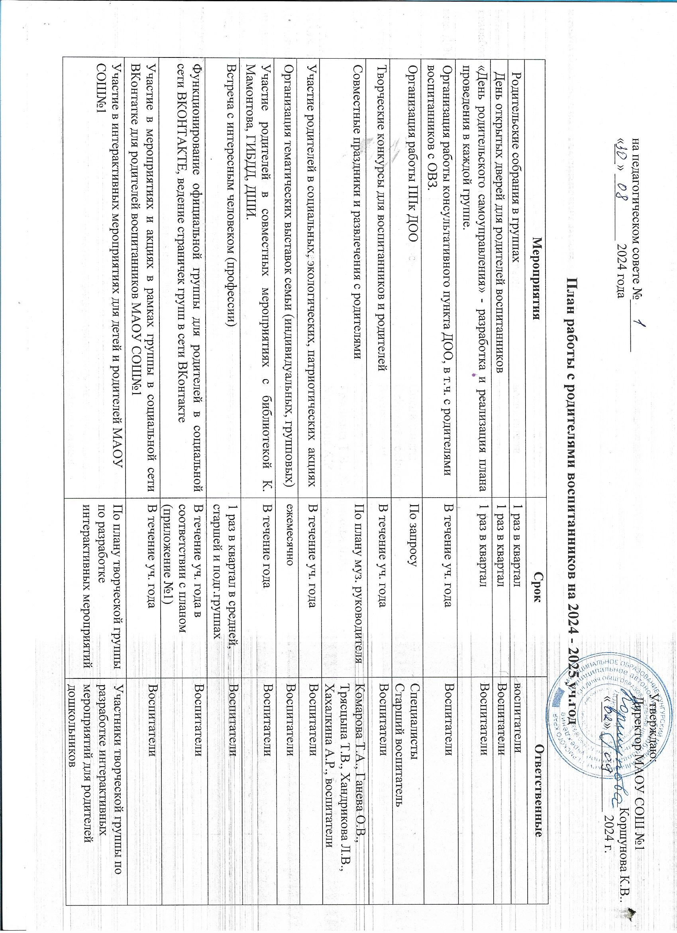

Приложение №1

**План работы по ведению группы для родителей в социальной сети ВКонтакте**

**МАОУ СОШ№1 СП «Детский сад» на 2024-2025 учебный год**

|  |  |  |  |  |  |
| --- | --- | --- | --- | --- | --- |
| № | **Направление деятельности, тема** | **Мероприятия** | **Срок** | **Ответственный** | **Результат** |
| 1 | Функционирование группы | - Реклама группы среди родителей вновь поступивших детей.  - Размещение информации о прошедших встречах с родителями вновь поступивших детей по темам: «Адаптация», «Общение с ребенком». | Сентябрь | Котельникова Е.В. | Пополнение группы участниками из числа родителей вновь поступивших детей.  Знакомство родителей с информацией |
| **Размещение информации по темам недели, подведение итогов** | | | | | |
| 2 | «Месячник безопасности в ДОУ» | - Консультации для родителей: «Правила перевозки детей в транспорте»; «Внимательный водитель – заботливый водитель»; «Не оставляйте детей без присмотра».  - Акция «Внимание, дети!». | Сентябрь | Котельникова Е.В.  Андрова Н.В. | Знакомство родителей с информацией, участие в мероприятиях |
| 3 | «Экология – дело каждого»  «День бабушек и  дедушек» | - Консультация для родителей: «Лес – наше богатство».  - Всероссийская экологическая акция «Бумажный бум».  - Консультация для родителей «День бабушек и дедушек: история и традиции праздника».  - Онлайн - акция «Подарки для бабушек и дедушек». | Октябрь | Котельникова Е.В.  Ганева О.В.  Попова М.Н.  Ганева О.В.  Котельникова Е.В. | Знакомство родителей с информацией, участие в мероприятиях |
| 4 | Моя семья-  Моя Россия! | - Консультация для родителей «Нравственно – патриотическое воспитание дошкольников»; «Как научить детей любить свою Родину».  - Онлайн – акция «Я живу в России»;  - Всероссийская патриотическая акция «Пишу тебе, солдат»;  - Институциональная акция «Посылка солдату»;  - Кроссворд «Родина, любимая моя!»;  - Видеопоздравление  «Настоящие мужчины». | Ноябрь | Афанасьева С.А.  Блинова Т.В.  Ширинкина Д.В.  Ганева О.В.  Попова М.Н.  Творческая группа | Знакомство родителей с информацией, участие в мероприятиях |
| 5 | «В ожидании Нового года» | - Консультации для родителей по теме зима, безопасность, безопасность в Новый год.  - Адвент - календарь «Здравствуй, здравствуй, Новый год!»;  - Чек-лист «Новогоднее бинго». | Декабрь | Ганева О.В.  Творческая группа | Знакомство родителей с информацией, участие в мероприятиях |
| 6 | «Зима и наши зимние забавы» | - Консультация для родителей «Чем кормить птиц зимой?»;  - Экологическая акция «Птичья столовая» (сбор кормушек и корма для птиц);  - Онлайн - акция «Покормите птиц зимой»;  - Ребусы к 100-летию со дня рождения Н.Н.Носова | Январь | Вотинова Е.М.  Шардакова М.В.  Творческая группа | Знакомство родителей с информацией, участие в мероприятиях |
| 7 | «Защитники Отечества | - Консультация «Роль отца в жизни ребенка»;  - Онлайн - акция «Мы с папой большие друзья»;  - Всероссийская акция «Дарите книги с любовью»;  - Анаграммы «Качества настоящего защитника отечества». | Февраль | Попова М.Н.  Шпакова К.А.  Ганева О.В.  Творческая группа | Знакомство родителей с информацией, участие в мероприятиях |
| 8 | «Проводы зимы, встреча весны» | - Консультация для родителей «Широкая Масленица»;  - Онлайн - акция «Ах, блины, блины»;  - Экологическая акция «Поможем бездомным животным»;  - Чек-лист «8 Марта». | Март | Андрова Н.В.  Горошкова С.А.  Каликова С.Е.  ГаневаО.В.  Попова М.Н.  Творческая группа | Знакомство родителей с информацией, участие в мероприятиях |
| 9 | «Всемирный день здоровья» | - Консультация «День здоровья»;  - Рубрика «Полезные советы»:  1 корпус - «Зоркие глазки»;  2 корпус - «Правильная осанка»;  3 корпус - «Здоровое питание»;  4 корпус «Мы простуды не боимся»;  - Экологическая акция «Сдавай батарейку - сохрани природу»;  - Музыкальная игра «Угадай-ка!» | Апрель | Шардакова М.В.  Вотинова Е.М.  Ганева О.В.  Творческая группа | Знакомство родителей с информацией, участие в мероприятиях |
| 10 | День Победы | - Всероссийские акции «Окна Победы», «Синий платочек», «Читаем детям о войне», «Свеча памяти», Георгиевская ленточка», «Голубь мира»;  - Консультация «Как рассказать детям о войне!»;  - Онлайн – игра «Все профессии важны, все профессии нужны!» | Май | Котельникова Е.В.  Ганева О.В.  Горошкова С.А.  Андрова Н.В.  Каликова С.Е.  Творческая группа | Знакомство родителей с информацией, участие в мероприятиях |
| 11 | «День защиты детей» | - Консультация «Права ребенка»;  - Чек-лист «Как провести лето». | Июнь | Шпакова К.А. | Знакомство родителей с информацией, участие в мероприятиях |
| 12 | «Цветные краски лета» | - Консультации по безопасности «Ребенок у реки», «Безопасные каникулы летом»; «Нужна ли панамка детям». | Июль | Котельникова Е.В.  Ширинкина Д.В. | Знакомство родителей с информацией, участие в мероприятиях |
| 13 | Экологические игры, краеведение | - Фото-акция «Как я провел лето». | Август | Котельникова Е.В.  Андрова Н.В. | Знакомство родителей с информацией, участие в мероприятиях |